De framing-methode
De psychologie van effectieve framing
Veel gemeenten communiceren over de circulaire economie vanuit hun eigen boodschap: we vertellen over grondstoffenbesparing, recyclingpercentages en systeemverandering. Die aanpak, we noemen het inside-out denken, vertrekt vanuit wat wij belangrijk vinden om te vertellen. Het probleem is dat deze manier van communiceren vaak weinig effect heeft. Ze vraagt van mensen dat ze overtuigd raken van iets nieuws, en daarvoor is veel motivatie en mentale inspanning nodig.
Een effectiever vertrekpunt is outside-in denken. Dat betekent dat we niet beginnen bij wat wij willen overbrengen, maar bij de psychologische realiteit van de mensen die we willen bereiken. Welke zorgen houden hen wakker? Waar liggen hun ambities? Wat weerhoudt hen van verandering? En hoe kunnen we de circulaire economie koppelen aan die bestaande belevingswereld?
In plaats van te proberen mensen te overtuigen van iets nieuws, laten we zien hoe circulaire oplossingen helpen om problemen op te lossen of dromen waar te maken waar ze nu al mee bezig zijn. Zo wordt circulariteit niet langer een abstract ideaal, maar een concreet antwoord op bestaande doelen of frustraties.

Het SUE Influence Framework
Om die psychologische realiteit systematisch te begrijpen, gebruiken we het SUE Influence Framework. Dit is een hulpmiddel om de onderliggende drijfveren en blokkades van gedrag in kaart te brengen. Het onderscheidt vijf universele krachten die altijd meespelen bij verandering.
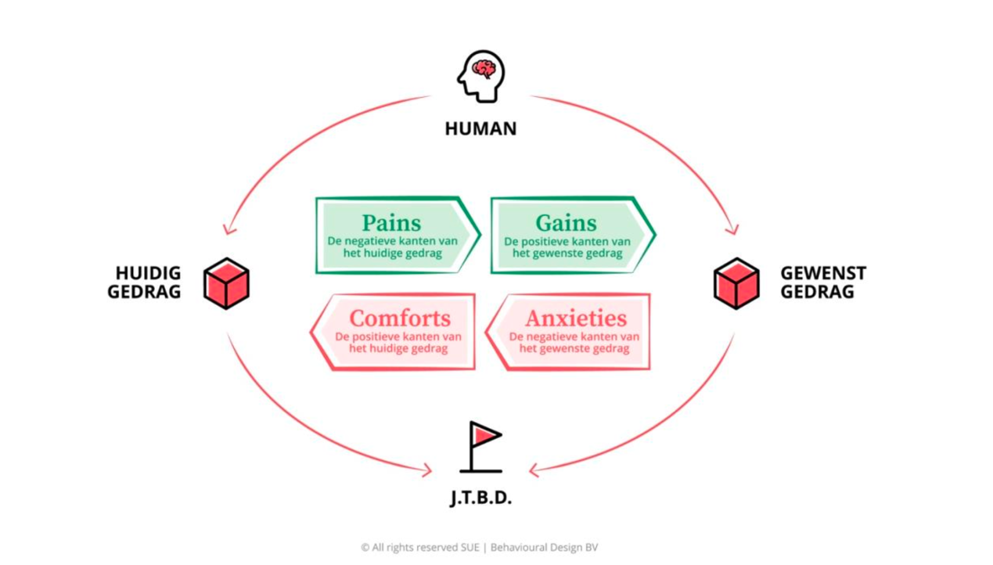
- Pains: actuele pijnpunten. Waar hebben mensen of organisaties nu al last van?
Denk aan stijgende kosten voor grondstoffen en energie, afhankelijkheid van geopolitieke spanningen, toenemende regeldruk, druk van financiers op duurzaamheidsprestaties of moeite om talent te behouden.
- Gains: potentiële voordelen. Wat kunnen mensen winnen door iets te veranderen?
Bijvoorbeeld: kosten besparen door efficiënter materiaalgebruik, strategische onafhankelijkheid vergroten, innovatieve businessmodellen ontwikkelen, de marktpositie verbeteren of bijdragen aan sterkere lokale gemeenschappen.
- Comforts: vertrouwde patronen. Wat willen mensen liever niet loslaten?
Denk aan het gemak van bestaande processen, autonomie in beslissingen, bekende businessmodellen of de focus op korte termijn resultaten. Comforts verklaren waarom mensen graag vasthouden aan wat werkt, ook al weten ze dat verandering beter zou zijn.
- Anxieties: onderliggende zorgen. Waar zijn mensen bang voor?
Vaak spelen angst voor hogere kosten, verlies van comfort, complexiteit van verandering of concurrentienadeel een grote rol. Ook de angst om als eerste te falen, de first-mover disadvantage, remt veel initiatieven.
- Jobs-to-be-Done: fundamentele behoeften. Wat probeert iemand echt te bereiken?
Achter elk gedrag schuilt een behoefte, zoals financiële zekerheid, betekenisvol werk, maatschappelijke status, een toekomstbestendig bedrijf of een leefbare omgeving. Als jouw circulaire initiatief bijdraagt aan deze diepere doelen, ontstaat intrinsieke motivatie.

Framing in de praktijk
Wanneer je deze psychologische krachten in kaart hebt gebracht, kun je ze gebruiken om een narratief te bouwen dat niet alleen informeert, maar ook activeert.
Effectieve framing gaat niet over het verkopen van de circulaire economie, maar over het verbinden van circulaire oplossingen aan wat mensen werkelijk drijft.
De kunst is om elke boodschap, elk project en elke samenwerking te positioneren als:
- de oplossing voor een pain,
- het wegnemen van een angst,
- het bedienen van een Job-to-be-Done,
- het versterken van bestaande comforts, of
- het tot leven brengen van een gain.
Door dat te doen, sluit je aan bij de leefwereld van je doelgroep. Mensen herkennen zichzelf in het verhaal, voelen dat het over hún werkelijkheid gaat en zijn daardoor veel meer bereid om mee te bewegen.

Stap-voor-stap aan de slag
De framing-methode kun je als gemeente eenvoudig toepassen in vijf stappen:
- Identificeer de dominante pains.
Breng in kaart welke pijnpunten het meest voelbaar zijn bij je doelgroep. Voor ondernemers kan dat de stijgende grondstofprijzen zijn, voor inwoners de hogere kosten van levensonderhoud, en voor beleidsmakers de druk van regelgeving of prestatie-indicatoren.
- Verbind met de Jobs-to-be-Done.
Laat zien hoe circulaire oplossingen bijdragen aan de doelen die mensen zelf nastreven. Denk aan hoe deeleconomie bijdraagt aan zowel gemeenschapsgevoel als kostenbeheersing, of hoe circulair inkopen helpt om publieke middelen efficiënter in te zetten.
- Erken en adresseer anxieties.
Ontken zorgen niet, maar benoem ze en plaats ze in perspectief. Leg bijvoorbeeld uit dat de risico’s van niets doen groter zijn dan de tijdelijke onzekerheid van verandering. Maak het veilig om de eerste stap te zetten.
- Respecteer comforts, of maak ze minder relevant.
Verandering lukt alleen als mensen het gevoel hebben dat ze niet alles hoeven los te laten. Laat zien dat circulaire oplossingen bestaande waarden kunnen versterken in plaats van vervangen. Bijvoorbeeld: circulariteit kan juist gemak, autonomie of reputatie vergroten.
- Activeer op gains.
Maak voordelen zichtbaar, concreet en haalbaar, zowel op korte als op lange termijn. Laat zien dat circulariteit loont: financieel, strategisch en maatschappelijk, en gebruik hierbij voorbeelden, data en verhalen die mensen trots maken om mee te doen.
Op deze manier de het framing-methode je helpen om de circulaire economie niet langer te presenteren als een ingewikkeld beleidsdoel, maar als een kans om maatschappelijke waarde te creëren. Door te vertrekken vanuit de psychologie van je doelgroepen: hun pijn, verlangens, gewoontes en ambities, ontstaat een verhaal waarin iedereen zichzelf kan herkennen en verandert de communicatie van overtuigen naar uitnodigen.

